Vendim
Nr. 570, datë 27.6.2013

Për kalimin e pasurisë nr. 25/40, me sipërfaqe 182 m², e ndodhur në zonën kadastrale nr. 8603 të bashkisë Vlorë, në përgjegjësi administrimi të Ministrisë së Punëve Publike dhe Transportit, për Entin Kombëtar të Banesave, dhe për një ndryshim në vendimin nr. 639, datë 29.9.2007 të Këshillit të Ministrave “Për miratimin e listës së inventarit të pronave të paluajtshme shtetërore në Bashkinë Vlorë, të qarkut të Vlorës”

Në mbështetje të nenit 100 të Kushtetutës, të neneve 8 pika 3, e 10, 12, 13, 15/c të ligjit nr. 8743, datë 22.2.2001 “Për pronat e paluajtshme të shtetit”, të ndryshuar, dhe të nenit 8/a të ligjit nr. 8744, datë 22.2.2001 “Për transferimin e pronave të paluajtshme publike të shtetit në njësitë e qeverisjes vendore”, të ndryshuar, me propozimin e Ministrit të Punëve Publike dhe Transportit, Këshilli i Ministrave

Vendosi:

1. Kalimin e pasurisë nr. 25/40, me sipërfaqe 182 (njëqind e tetëdhjetë e dy) m², e ndodhur në zonën kadastrale nr. 8603 të bashkisë Vlorë, në përgjegjësi administrimi të Ministrisë së Punëve Publike dhe Transportit, për Entin Kombëtar të Banesave, me qëllim privatizimin në favor të banorëve që jetojnë në këtë pronë, sipas listës bashkëlidhur.
2. Pasuria nr. 25/40, me sipërfaqe 182 (njëqind e tetëdhjetë e dy) m², në zonën kadastrale nr. 8603 të bashkisë Vlorë, me numër rendor 100, të hiqet nga lista e inventarit të miratuar me vendimin nr. 639, datë 29.9.2007 të Këshillit të Ministrave “Për miratimin e listës së inventarit të pronave të paluajtshme shtetërore në bashkinë Vlorë të qarkut të Vlorës”.
3. Pas kalimit në përgjegjësi administrimi të Entit Kombëtar të Banesave, ngarkohet ky ent të lidhë kontratat e privatizimit me banorët e pastrehë, të përcaktuar në listën bashkëlidhur këtij vendimi, sipas kushteve të privatizimit, të përcaktuara në udhëzimin nr. 17, datë 17.10.2012 të Ministrit të Punëve Publike dhe Transportit, të ndryshuar.
4. Ngarkohen Ministri i Punëve Publike dhe Transportit, Kryeregjistruesi i Pasurive të Paluajtshme të Republikës së Shqipërisë dhe Enti Kombëtar i Banesave për zbatimin e këtij vendimi.
Ky vendim hyn në fuqi pas botimit në Fletoren Zyrtare.

Kryeministri
Sali Berisha

Lista e banorëve që banojnë në pronën me nr. pasurie 25/40,

zona kadastrale nr. 8603, LagjJa “Lef Sallata” Vlorë

Nr. | Emër | Mbiemër
1 | Faslli | Xhaferaj
2 | Petrit | Xhaferaj
3 | Memli | Xhaferaj
4 | Klarenc | Xhaferaj

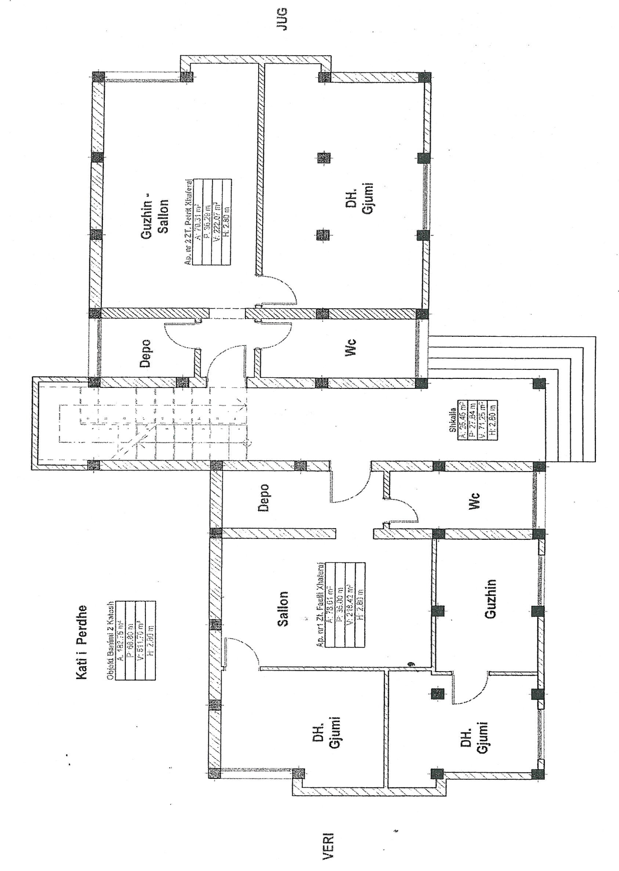

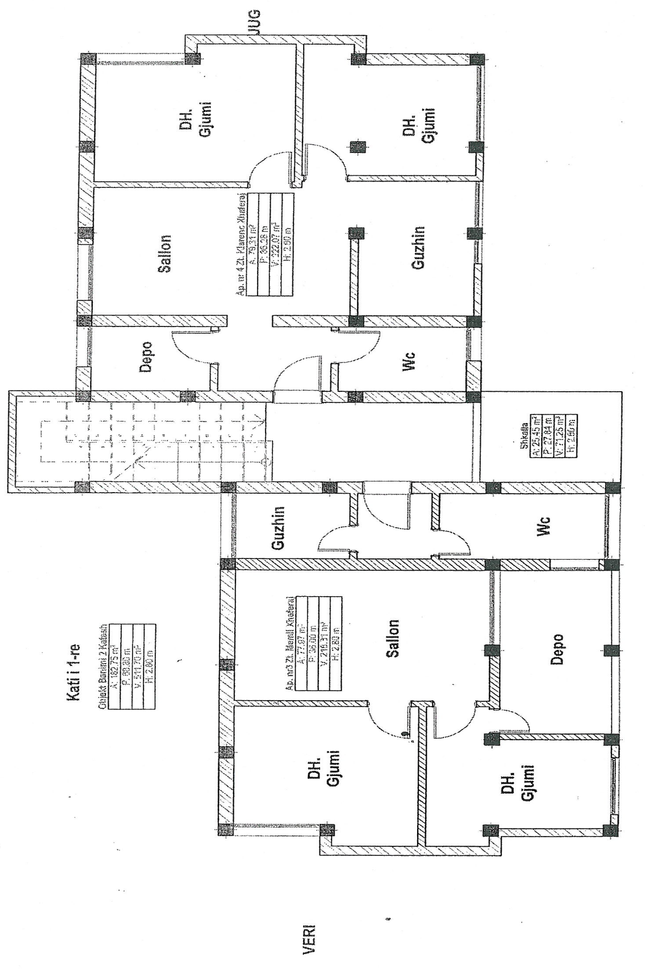

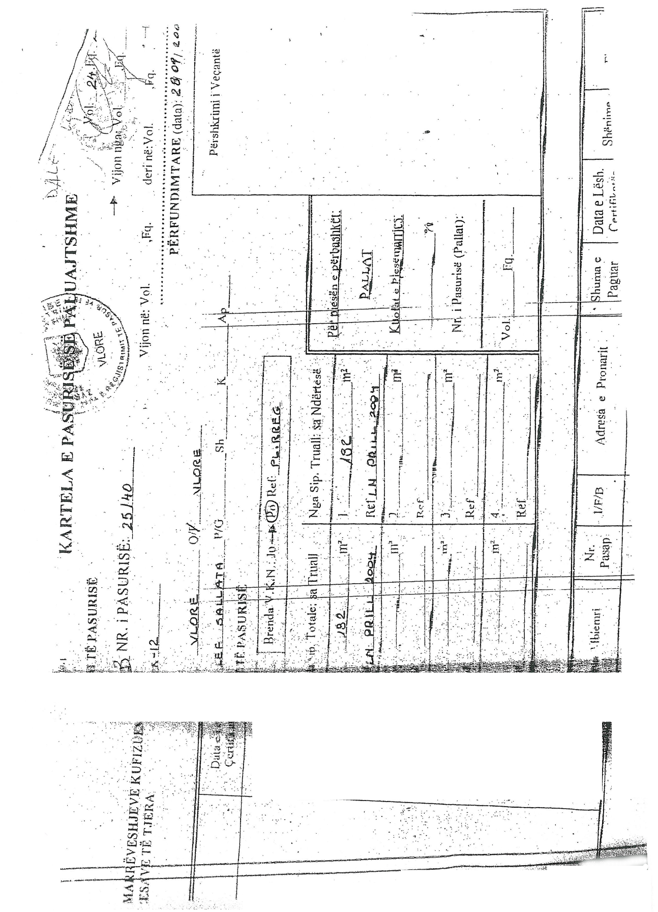

1.FORMULAR PËR INVENTARIZIMIN E PRONAVE TË PALUAJTSHME SHTETËRORE
(Për inventarizimin e pronave të veçanta)

